Příloha č. 1

Počet listů: 3

Technická specifikace materiálu

- Zábleskové světlo
v počtu 2 ks
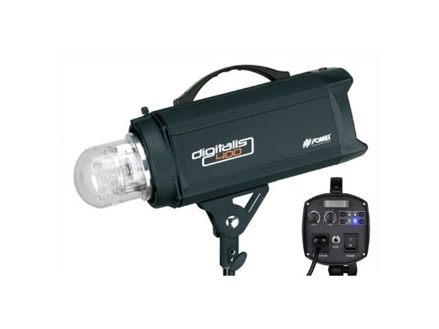
- výkon záblesku: 400 Ws-6,25 Ws
- aktivní chlazení
- barevná teplota: 5600K
- výkon pilotní žárovky: 100 W
- barevná teplota: 3200 K
- čas nabití blesku: 0,1-1,7s
- délka záblesku: 1/1700s
- rozměr: 38,5x11,5x12 cm
- hmotnost: 2,5 kg

- Softbox pro směrování světla v počtu 2ks
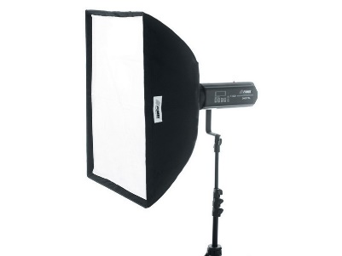
- Šířka: 80 cm
- Výška: 80 cm
- Hloubka: 46 cm
- Odstín vnitřku: Stříbrný
- Hmotnost: 0,7 kg

- Redukce k upevnění softboxu na světlo v počtu 2 ks
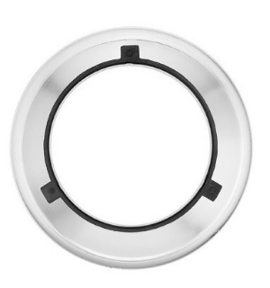
- set redukce a speed ringu pro uchycení softboxu na blesk, speciální kruh určený pro uchycení bajonetu softboxu a zasunutí vypínacích drátů ze softboxu.

- Stropní systém – kompletní sada v počtu 1 ks

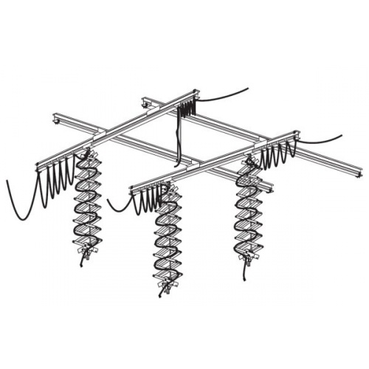
- 4 x kolej 3 m
- 4 x dvojitý vozík
- 3 x jednoduchý vozík
- 3 x pantograf pro zavěšení studiových blesků či světel
- Nosnost 6 kg

- Rádiový vysílač v počtu 1 ks

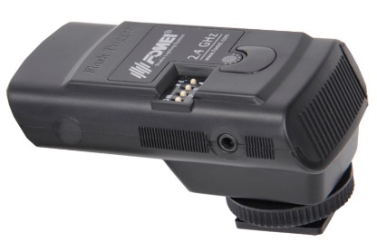
- Pracovní frekvence: 2,4 GHz/16 kanálů. Dosah 100 m.
- Podpora bezdrátové komunikace
- Typ vybavení: přijímač/vysílač

- Odrazná deska s kloubovým držákem a stativem v počtu 1 ks
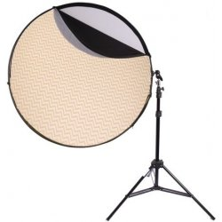

Sada 5 in 1 odrazných ploch s ramenem. Obsahuje univerzální, otočný kloub umožňující umístění v jakémkoliv úhlu. Základna musí umožnit bezpečné připojení ke světelnému stativu (musí být součástí tohoto produktu)

- Uchycení a ovládání foto-pozadí v počtu 1 ks
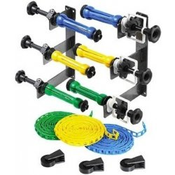
Jedná se o 3 páry vzpěrných trnů do papírové role, 3x plastový řetěz, 1 pár kovových – odstupňovaných háků na zeď nebo strop a 1 x brzdu

- Papírová role – pozadí

Rozměry
Šířka: 2,72 m
Délka: 11 m
Barva: bílá

